Всероссийская викторина по литературному чтению
«Волшебный мир русской народной сказки»
(для дошкольников)
Задания
Ответ должен быть представлен строго в виде ОДНОГО СЛОВА, БУКВЫ или ЧИСЛА (согласно условию задания) без кавычек, точек, орфографических ошибок. Некоторые вопросы содержат подсказку – буквы ответа. Букву «ё» можно писать как «ё» или как «е». Неверно записанные ответы не учитываются. Рекомендуем, чтобы задания зачитывал педагог или родитель.
Задание №1
Здравствуй, я – падчерица из сказки «Морозко». Вспоминай, какой самый первый подарок сделал мне Дед Мороз?
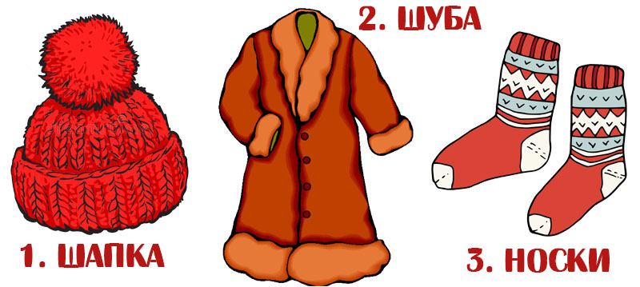
В ответе укажи только номер выбранного варианта (1 или 2 или 3)
Задание №2
А это – работящая девочка Крошечка-Хаврочешка. Она очень добрая и отзывчивая. Какое домашнее животное помогало Крошечке-Хаврошечке выполнять поручения мачехи?  1. Козочка  2. Курочка  3. Коровушка  В ответе укажи только номер выбранного варианта (1 или 2 или 3) |  |  |  |  | 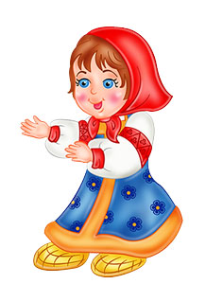
Задание №3
Начиная с зелёной стрелочки, собери все буквы, и узнаешь название самого круглого персонажа из русских народных сказок.  К – – – – – к  В ответе напиши получившееся слово |  |  | 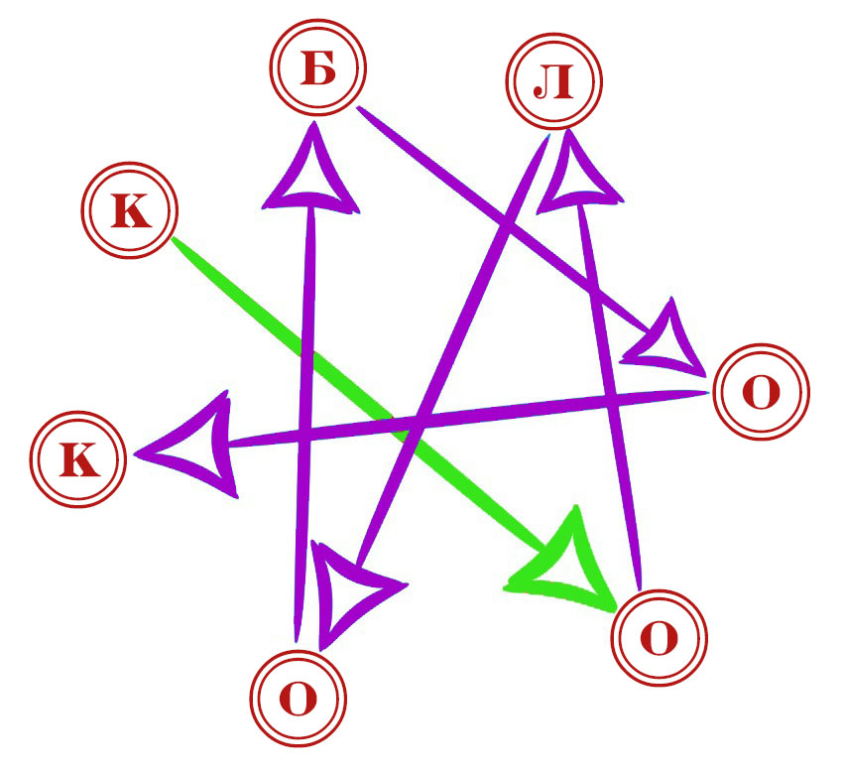
Задание №4
Терем-теремок готов к принятию жильцов. Все хотят в нём жить. Помоги заселить теремок. Какой персонаж попал сюда из другой сказки?
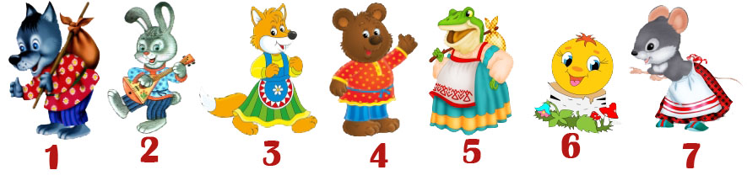
В ответе укажи только номер выбранного варианта (1 или 2 или 3 или 4 или 5 или 6 или 7)
Задание №5
Я – знаменитый сказочный персонаж. И моё любимое лакомство – солёные лягушки. Догадайся, кто я!  В ответе укажи только номер выбранного варианта (1 или 2 или 3) | 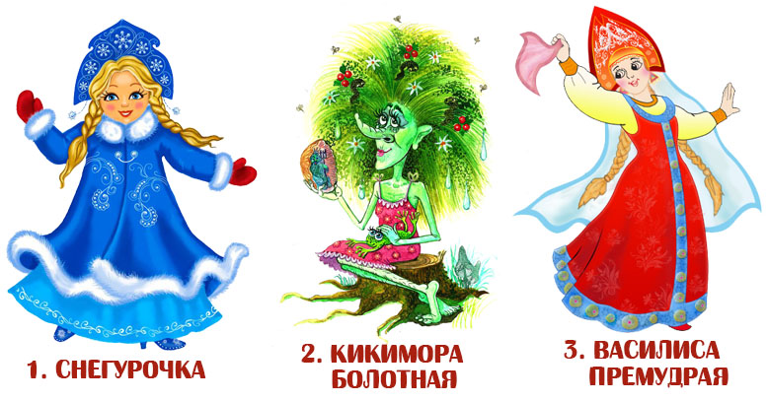
Задание №6
Какую волшебную рыбку, исполняющую желания, можно попросить у Емели-лежебоки?  Собери её название из двух частей.  – – – –  В ответе напиши получившееся слово |  | 
Задание №7
Потапыч – так в русских народных сказках называют медведя. Найди на картинке предмет, который начинается на эту же букву.  В ответе укажи только номер выбранного варианта (1 или 2 или 3) |  | 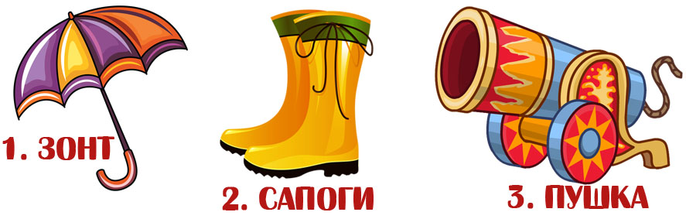
Задание №8
Разгадай шифровку и узнаешь название вредного и непослушного животного по кличке Дереза.
Для этого нужно прочесть лишь первые буквы слов.
Капусту откусила зубастая акула
К – – –
В ответе напиши получившееся слово
Задание №9
В гости к героям русских народных сказок пожаловал иностранный персонаж. Сумеешь ли ты его найти?
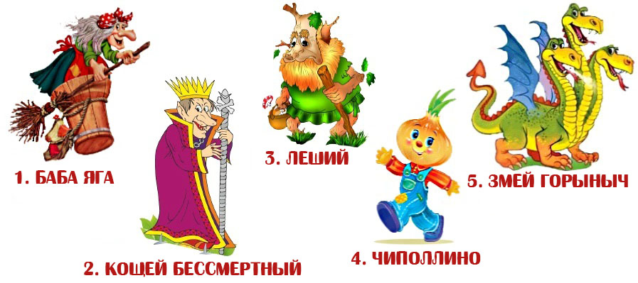
В ответе укажи только номер выбранного варианта (1 или 2 или 3 или 4 или 5)
Задание №10
Разгадай загадку и узнаешь одного из популярных персонажей русских народных сказок.
Длинное ухо,
Комочек пуха,
Прыгает ловко,
Любит морковку.
Найди его на картинке.
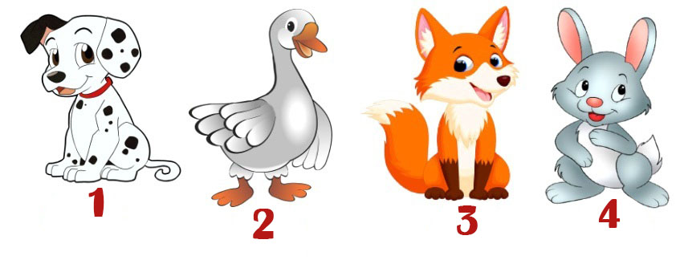
В ответе укажи только номер выбранного варианта (1 или 2 или 3 или 4)
Задание №11
Когда всем зверям раздавали хвосты, свинья тоже пришла. Хвосты висели на дереве. Свинья поднять голову-то кверху не может, достала что пониже висело – хвост гладкий, как верёвочка. Не понравился он ей вначале. Но потом её хвостик показался ей лучше всех.  Какой хвост подойдёт хрюшке?  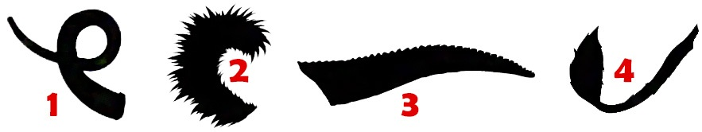  В ответе укажи только номер выбранного варианта (1 или 2 или 3 или 4) |  |  |  | 
Задание №12
Найди на картинках пожароопасного персонажа русских народных сказок.
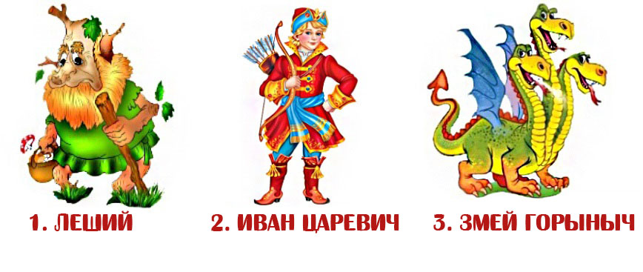
В ответе укажи только номер выбранного варианта (1 или 2 или 3)
Задание №13
Курочка Ряба пригласила на свой день рождения друзей-птиц. Кто не мог быть у неё на празднике?
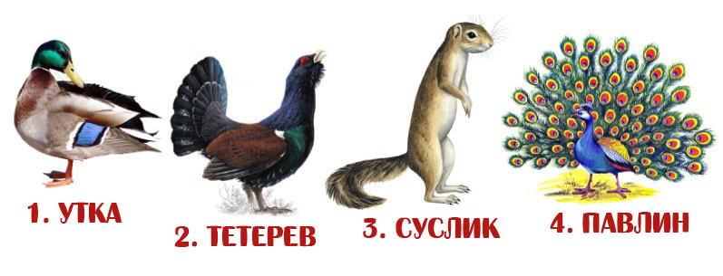
В ответе укажи только номер выбранного варианта (1 или 2 или 3 или 4)
Задание №14
Выбери подходящего сказочного персонажа с соблюдением следующих условий:
не любит мышей, не длинноухий,
не косолапый, не умеет кукарекать
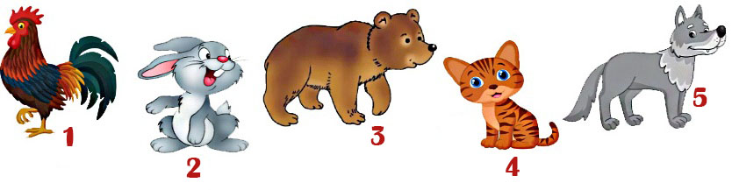
В ответе укажи только номер выбранного варианта (1 или 2 или 3 или 4 или 5)

